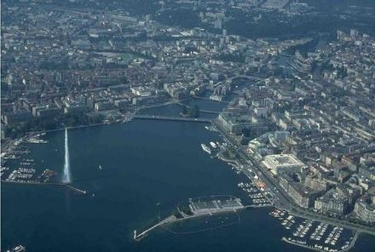
Meer van Genève
- Het Meer van Genève (Frans: Lac Léman of Lac de Genève, Arpitaans: Lèman) is een groot meer op de grens tussen Zwitserland in het noorden en Frankrijk in het zuiden.
- Het heeft een oppervlakte van 584 km² en is maximaal 310 m diep.
- Het wordt vooral gevoed door de Rhône, die het meer in het zuidoosten bereikt en in het zuidwesten bij Genève weer verlaat.
Plaatsen aan het meer
- aan de Zwitserse kant (onder andere):
- kanton Genève (de zuid-westelijke punt): Genève, Versoix
- kanton Vaud (de hele noord- en oostkant): Lausanne, Montreux, Vevey, Villeneuve, Nyon, Gland, Rolle, Morges
- kanton Wallis (een smalle strook aan de zuidkant): Le Bouveret (gemeente Port-Valais) en Saint-Gingolph (Zwitserland)
- aan de Franse, zuidelijke kant: Saint-Gingolph (Frankrijk), Meillerie, Lugrin, Évian-les-Bains, Thonon-les-Bains, Anthy-sur-Léman, Sciez, Excenevex, Yvoire, Nernier, Messery en Chens-sur-Léman (alle in het departement Haute-Savoie).
Namen van het meer
- De eerste ons bekende opgetekende naam van het meer is Lacus Lemannus uit de Romeinse tijd.
- Die naam is weer afgeleid van het Griekse lemanè limnè of lemanos limnè, dat feitelijk "meer-meer" betekent.
- Later werd het Lacus Lausonius, Lacus Losanetes en vervolgens in de Middeleeuwen Lac de Lausanne (meer van Lausanne).
- Na de opkomst van Genève werd het Lac de Genève, ook vertaald in andere talen zoals het Nederlandse
- Meer van Genève.
- In de 18de eeuw kwam de Franse naam Lac Léman weer op.
- Normaal gesproken wordt het in Genève zelf Lac de Genève genoemd, en elders Lac Léman.
- Op sommige (gedateerde) kaarten staat het meer aangegeven als Lac d'Ouchy, vermoedelijk naar Ouchy, een wijk in Lausanne, aan het meer.

